### 1.1.2. Verhalten elektrischer Ladungen, Ladungsnachweis

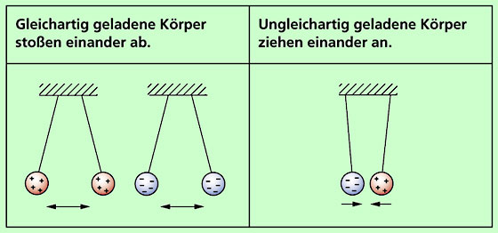

Die Kraft zwischen zwei punktförmigen Ladungen kann berechnet werden mit

 Coulombsches Gesetz  
  … elektrische Feldkonstante  (TW S. 103)

 … relative Permittivität (TW S. 121)



Ladungen können mit einem Elektroskop nachgewiesen werden.

